
PROYEK AKHIR

JUDUL PROYEK AKHIR

Nama Mahasiswa
NRP. ……………….

DOSEN PEMBIMBING
Nama Pembimbing 1
NIP …………………

Nama Pembimbing 2
NIP …………………

PROGRAM STUDI SARJANA TERAPAN
[NAMA PRODI]
[NAMA DEPARTEMEN]

POLITEKNIK ELEKTRONIKA NEGERI SURABAYA
2025

PROYEK AKHIR

JUDUL PROYEK AKHIR

Nama Mahasiswa
NRP…………….

DOSEN PEMBIMBING
Nama Pembimbing 1
NIP…………………

Nama Pembimbing 2
NIP…………………

PROGRAM STUDI SARJANA TERAPAN
[NAMA PRODI]
[NAMA DEPARTEMEN]

POLITEKNIK ELEKTRONIKA NEGERI SURABAYA
2025
HALAMAN PENGESAHAN


JUDUL PROYEK AKHIR

Oleh:
Nama Mahasiswa
NRP. …………….

Proyek Akhir ini digunakan sebagai salah satu syarat untuk
memperolah Gelar Sarjana Terapan Komputer (S.T.r.Kom.)
di Politeknik Elektronika Negeri Surabaya
2025

Disetujui oleh:

Pembimbing 1 : Nama Lengkap dan Gelar ( )
NIP.
Pembimbing 2 : Nama Lengkap dan Gelar ( )
NIP.

Penguji 1 : Nama Lengkap dan Gelar ( )
NIP.
Penguji 2 : Nama Lengkap dan Gelar ( )
NIP.

Mengetahui,
Ketua Program Studi Sarjana Terapan [Nama Prodi]
Politeknik Elektronika Negeri Surabaya

Nama
NIP. ………………………

PERNYATAAN ORISINALITAS

Dengan ini saya menyatakan bahwa bagian atau keseluruhan proyek akhir ini:
- Adalah hasil karya sendiri dan tidak mengandung unsur plagiat dari pihak lain,
- Tidak pernah diajukan untuk mendapatkan gelar akademis pada suatu Perguruan Tinggi,
- Tidak pernah dipublikasikan atau ditulis oleh pihak lain
- Mencantumkan rujukan dan kutipan dengan jujur dan benar terhadap sumber referensi lain yang menunjang pembahasan pada proyek akhir ini.
Apabila ditemukan bukti bahwa pernyataan saya di atas tidak benar, maka saya bersedia menerima sanksi sesuai dengan ketentuan yang berlaku di Politeknik Elektronika Negeri Surabaya.

Surabaya, 11 Juli 2024

Nama Mahasiswa
NRP. …….

PERNYATAAN PENGALIHAN HAK CIPTA

Dengan ini, saya yang bertanda tangan di bawah ini:
Nama : Nama Lengkap Penulis
NRP : ........
Judul Proyek Akhir : “Judul Lengkap”
Tanggal : Tanggal Pengalihan Hak Cipta 🡪 Surabaya, tgl bln 20xx

menyatakan bahwa saya selaku penulis (dan/atau mewakili seluruh penulis) secara sadar dan sukarela mengalihkan hak cipta (copyright) atas proyek akhir tersebut kepada Politeknik Elektronika Negeri Surabaya.
Demikian pernyataan ini saya buat dengan sebenar-benarnya dan tanpa paksaan dari pihak mana pun.

Hormat saya,

[Materai]

[Nama dan tanda tangan]

ABSTRAK

Abstrak adalah versi ringkas dari proyek akhir yang dituliskan dengan sistematis. Abstrak seharusnya memberikan gambaran ringkas dari konten- konten yang penting dari proyek akhir. Kata-kata yang ada pada abstrak seharusnya dipilih dengan cermat dan disusun dengan jelas untuk mendeskripsikan isi proyek akhir. Abstrak memuat pembahasan berikut: Latar belakang permasalahan (sekitar 1 kalimat), Permasalahan (1-2 kalimat), Solusi yang ditawarkan (sekitar 5 kalimat), dan Kinerja (sekitar 2 kalimat). Latar belakang permasalahan diambil dari problem domain pada penelitian proyek akhir. Permasalahan menjelaskan tingkat urgensi dari problem pada penelitian proyek akhir. Solusi mendiskusikan tujuan utama pada proyek akhir, klaim orisinalitas penelitian, skala penelitian, dan mendiskusikan metodologi penyelesaian masalah. Kinerja membahas ringkasan eksperimen, hasil ujicoba dan analisis kinerja. Abstrak ditulis dalam 300-500 kata.
Kata Kunci
Maksimum 5 frasa kata, dipisahkan oleh tanda koma

ABSTRACT

Abstrak ditulis dalam bahasa Inggris, sebagai terjemahan dari bagian abstrak sebelumnya, dan ditulis menggunakan format huruf italic (miring).

KATA PENGANTAR

Penulis dapat dapat memberikan kata pengantar sebagai prakata penulis dalam mengawali dalam penulisan buku proyek akhir. Penulis dapat menyampaikan cerita-cerita dan kesan saat melakukan penelitian sampai penulisan buku proyek akhir, memberikan apresiasi dan ucapan terima kasih kepada pihak-pihak yang telah membantu penulis dalam penelitian dan penulisan buku proyek akhir, ataupun memberikan motivasi dan pesan kepada pembaca. Kata pengantar seharusnya menggunakan kata-kata yang baik dan gaya bahasa formal. Pada bagian kata pengantar dapat ditambahkan ucapan terima kasih kepada pihak-pihak yang berkontribusi dalam pelaksanaan proyek akhir.

DAFTAR ISI

HALAMAN JUDUL
HALAMAN PENGESAHAN
PERNYATAAN ORISINALITAS i
PERNYATAAN PENGALIHAN HAK CIPTA ii
ABSTRAK iii
ABSTRACT v
KATA PENGANTAR vii
DAFTAR ISI ix
DAFTAR GAMBAR x
DAFTAR TABEL xi
BAB 1 PENDAHULUAN 1
1.1 LATAR BELAKANG 1
1.2 PERMASALAHAN 2
1.3 BATASAN MASALAH 3
1.4 TUJUAN 3
1.5 MANFAAT 3
1.6 SISTEMATIKA PENULISAN 4
BAB 2 KAJIAN PUSTAKA 5
2.1 DESKRIPSI PERMASALAHAN 5
2.2 TEORI PENUNJANG 5
2.3 PENELITIAN TERKAIT 5
BAB 3 DESAIN SISTEM 7
3.1 DESKRIPSI SOLUSI 7
3.2 PERANCANGAN SISTEM 7
3.2.1 Bagian 1 8
3.2.2 Bagian 2 10
3.2.3 Bagian 3 10
BAB 4 EKSPERIMEN DAN ANALISIS 12
4.1 PARAMETER EKSPERIMEN 12
4.2 KARATERISTIK DATA 12
4.3 TEMPAT UJICOBA 12
4.4 WAKTU UJICOBA 12
4.5 SPESIFIKASI PERALATAN UJICOBA 13
4.6 HASIL EKSPERMEN 13
4.7 ANALISIS HASIL EKSPERIMEN 13
BAB 5 PENUTUP 14
5.1 KESIMPULAN 14
5.2 SARAN 14
DAFTAR PUSTAKA 15
LAMPIRAN 16

DAFTAR GAMBAR
Gambar 3.1 Desain system dari Solusi yang ditawarkan 8
Gambar 3.2 Contoh gambar kutipan 8
Gambar 4.1 Contoh Gambar hasil eksperimen 1 15
Gambar 4.2 Contoh Gambar hasil eksperimen 2 dengan nama gambar yang cukup panjang sehingga diperlukan penataan yang baik dalam daftar gambar. 16

DAFTAR TABEL
Tabel 3.1 Contoh penulisan tabel 9
Tabel 3.2 Contoh penulisan tabel 2 10
Tabel 4.1 Contoh tabel hasil eksperimen 1 13
Tabel 4.2 Contoh tabel hasil eksperimen 2 13
Tabel 4.3 Contoh tabel hasil eksperimen 3 dengan parameter eksperimen yang cukup banyak sehingga nama tabel panjang 13

PENDAHULUAN

LATAR BELAKANG
Deskripsikan latar belakang dari permasalahan yang akan diangkat pada penelitian proyek akhir. Latar belakang berisi penjelasan dari Problem Domain yang termuat pada judul penelitian. Misalkan penulis mengambil suatu judul berikut "Deteksi Penyakit Kanker Dengan Sistem Pakar Berbasis Fuzzy". Judul tersebut mempunyai Problem adalah Deteksi Penyakit Kanker, Problem Domain adalah Penyakit Kanker, dan Uniqueness adalah Sistem Pakar Berbasis Fuzzy.
Berkaitan dengan Latar Belakang, Problem Domain-nya adalah tentang penyakit kanker, sehingga disini penulis dapat menceritakan tentang penyakit kanker dan tingkat urgensi (seperti tingkat kenaikan jumlah penderitanya dari tahun ke tahun, gawatnya penyakit kanker tersebut, dan semisalnya). Latar belakang yang baik berisikan problem domain yang mempunyai tingkat urgensi tinggi.
Pengetikan buku proyek akhir mengikuti ketentuan sebagai berikut: Penulisan menggunakan jenis huruf Times New Roman. Halaman judul sama dengan halaman kulit luar, berisi : tulisan "PROYEK AKHIR" (ukuran huruf 20, huruf Kapital semua), judul Proyek Akhir (ukuran huruf 18, huruf Kapital semua); lambang PENS, nama langkap penulis dengan nomor pokok (NRP) dan nama lengkap dosen pembimbing berserta gelar (ukuran huruf 16); nama program studi, departemen, politeknik (ditulis lengkap), serta tahun pembuatan (ukuran huruf 16, huruf Kapital semua). Judul Proyek Akhir harus diketik seluruhnya dengan huruf-huruf kapital dan tidak boleh disingkat, kecuali singkatan yang sudah baku. Nama penulis dan dosen pembimbing harus ditulis dengan huruf kapital di awal kata dan tidak disingkat.
Halaman sampul buku proyek akhir berwarna biru dengan kode hexa “#002FA7” dengan nilai RGB 0,47,dan 167. Konten buku proyek akhir diketik pada kertas A4-80 gram, huruf yang digunakan adalah Times New Roman ukuran 12. Judul bab itulis dengan huruf kapital, tebal dengan ukuran 14. Judul sub-bab itulis dengan huruf kapital, tebal dengan ukuran 12. Tulisan menggunakan jarak antar baris 1,5 spasi. Setiap bagian inti (latar belakang, dst) ditulis dengan huruf kapital diawal kata dan dicetak tebal. Istilah asing ditulis dalam cetak miring (italic). Tulisan di ketik dengan ketentuan margin sebagai berikut: jarak dari tepi kiri kertas = 4 cm (1,57 inch), jarak dari tepi atas, tepi bawah dan tepi kanan kertas = 3 cm (1,18 inch). Buku dicetak bolak-balik dengan pengaturan mirror-margin dimulai dengan halaman ganjil pada setiap halaman pertama Bab.
Tabel dan gambar diberi nomor urut pada setiap bab dengan angka judul tabel dan gambar menggunakan huruf dengan ukuran 11. Penulisan nama tabel dan gambar ada contohnya di template buku proyek akhir. Pemberian nomor halaman dimulai dari “BAB 1” diberi nomor urut dengan angka Arab, dimulai dengan angka 1 dan dimulai dari Bab Pendahuluan sampai dengan lampiran. Nomor halaman ditulis di bawah (footer) tengah. Bila suatu bab berakhir pada halaman bernomor gasal, maka ditambahkan satu halaman kosong dengan nomor halaman genap (diberi tulisan "Halaman ini sengaja dikosongkan"). Daftar simbol/notasi atau istilah dapat ditambahkan sesuai kebutuhan, ditempatkan setelah Daftar Tabel.

PERMASALAHAN
Deskripsikan dengan jelas permasalahan yang ingin diteliti pada proyek akhir. Permasalahan berisi penjelasan dari Problem yang termuat pada judul penelitian. Deskripsi masalah sebaiknya dituliskan dengan gaya bahasa deskriptif. Pada contoh judul diatas, Problem-nya adalah tentang deteksi penyakit kanker, sehingga penulis disini dapat menceritakan tentang sulitnya pendeteksian penyakit kanker dengan mendeskripsikan faktor- faktor yang membuat sulit dalam pendeteksiannya. Uraian permasalahan yang baik manakala penulis berhasil menyakinkan kepada pembaca tentang seberapa tingkat urgensi dari permasalahan tersebut sehingga membuat pembaca yakin bahwa permasalahan tersebut membutuhkan solusi dari penelitian pada proyek akhir penulis.

BATASAN MASALAH
Deskripsikan dengan jelas hal-hal yang perlu dibatasi dari permasalahan yang diselesaikan dalam proyek akhir. Deskripsi batasan masalah sebaiknya dituliskan dengan bentuk itemik.

TUJUAN
Deskripsikan dengan jelas tujuan penelitian proyek akhir yang diangkat. Tujuan proyek akhir harus jelas, singkat, dan mengandung klaim orisinalitas. Tuliskan secara argumentatif apa saja fitur-fitur yang ditawarkan pada penelitian sebagai sesuatu solusi yang baru untuk mengklaim orisinalitas pada penelitian proyek akhir. Untuk memberikan gambaran yang jelas apa yang dilakukan dan solusi unik apa yang akan ditawarkan pada penelitian, tujuan sebaiknya diawali dengan kalimat pembuka seperti ini: “Penelitian proyek akhir ini mengajukan suatu pendekatan / algoritma / pemodelan / teknik / metode yang baru untuk mengatasi ........................ (hubungan dengan Problem) dengan memakai / menggunakan / mempresentasikan / melibatkan (sebutkan solusi memakai apa)”. Kalimat-kalimat selanjutnya kemudian memperjelas solusi dengan fitur-fitur unik seperti apa yang ditawarkan pada penelitian sebagai suatu solusi untuk menjawab permasalahan.
Pada contoh judul diatas, orisinalitasnya adalah Sistem Pakar Berbasis Fuzzy, sehingga penulis disini dapat menjelaskan tentang pemodelan sistem pakar dan fitur-fitur fuzzy yang seperti apa untuk deteksi penyakit kanker. Kalimat pertama pada tujuan dapat diawali dengan contoh berikut, “Penelitian proyek akhir ini mengajukan suatu pendekatan baru untuk pendeteksian penyakit kanker dengan mempresentasikan model klasifikasi menggunakan Sistem Pakar yang berbasis Fuzzy”. Kemudian pada kalimat- kalimat berikutnya terangkan secara argumentatif tentang fitur-fitur unik pemodelan Sistem Pakar dengan Fuzzy sehingga dapat digunakan untuk mendeteksi penyakit kanker.

MANFAAT
Uraikan kontribusi proyek akhir pada pengembangan ilmu pengetahuan teknologi dan seni, pemecahan masalah pembangunan, atau pengembangan kelembagaan. Kontribusi menggambarkan manfaat dari penelitian terhadap pihak tertentu saat penelitian sudah selesai. Kontribusi sebaiknya bersifat spesifik, tidak terlalu luas dan tidak terkesan mengada- ada. Jelaskan siapa yang mendapatkan manfaat dari penelitian penulis dan dalam bentuk apa manfaatnya.

SISTEMATIKA PENULISAN
Jelaskan tentang sistematika pembahasan dalam buku proyek akhir yang meliputi :
Bab 1 | Pendahuluan  Jelaskan tentang apa saja yang dibahas pada Bab 1. Penjelasan memuat bagian-bagian penting pada Pendahuluan
Bab 2 | Kajian Pustaka  Jelaskan tentang apa saja yang dibahas pada Bab 2. Penjelasan memuat bagian-bagian penting pada Kajian Pustaka.
Bab 3 | Desain Sistem  Jelaskan tentang apa saja yang dibahas pada Bab 3. Penjelasan memuat bagian-bagian penting pada Desain Sistem.
Bab 4 | Eksperimen dan Analisis  Jelaskan tentang apa saja yang dibahas pada Bab 4. Penjelasan memuat bagian-bagian penting pada Eksperimen dan Analisis.
Bab 5 | Penutup  Jelaskan tentang apa saja yang dibahas pada Bab 5. Penjelasan memuat bagian-bagian penting pada Penutup.

KAJIAN PUSTAKA

Awali pembahasan pada bab ini dengan mengutarakan Problem pada Problem Domain dari proyek akhir. Setelah itu, penjelasan tersebut diiringi dengan teori-teori penunjang pada bidang pengetahuan yang terkait dengan Problem Domain dan Problem. Untuk lebih menguatkan klaim orisinalitas proyek akhir penulis, perlu diberikan ulasan tentang penelitian-penelitian terkait yang juga bertujuan untuk mencoba menyelesaikan Problem tersebut.

DESKRIPSI PERMASALAHAN
Deskripsikan dengan jelas dan detil dari permasalahan yang ingin diselesaikan pada proyek akhir. Permasalahan berisi penjelasan dari Problem yang termuat pada judul kegiatan. Deskripsi masalah sebaiknya dituliskan dengan gaya bahasa deskriptif. Deskripsi masalah boleh memuat gambar, tabel dan skema tertentu untuk mengilustrasikan permasalahan.

TEORI PENUNJANG
Uraikan dengan jelas dasar teori yang menunjang penelitian proyek akhir yang akan dilakukan. Teori penunjang menguraikan dasar-dasar teori, temuan, dan bahan dari pustaka ilmiah lain, yang dijadikan landasan untuk melakukan proyek akhir yang diusulkan. Uraian dalam Teori Penunjang menjadi landasan untuk menyusun kerangka atau konsep yang akan digunakan dalam proyek akhir. Pada pembahasan teori penunjang, jangan lupa untuk menyebutkan semua kutipan dengan rujukan yang jelas seperti ini [2].

PENELITIAN TERKAIT
Penelitian terkait memuat hasil penelitian pihak lain yang mempunyai Problem yang sama dengan penelitian kita, tetapi dengan menggunakan Uniqueness yang berbeda. Disini ceritakan bagaimana penelitian-penelitian terkait telah mencoba untuk menyelesaikan permasalahan yang sama dengan kita, dengan cara mereka masing-masing yang ditunjukkan dengan kutipan terhadap pustaka. Penelitian terkait yang baik melibatkan kajian pustaka yang relevan dan terpercaya dari jurnal ilmiah internasional ataupun nasional, presentasi ilmiah internasional ataupun nasional, dan buku atau catatan rujukan ilmiah. Penulis harus mencantumkan sumber referensi pada daftar pustaka manakala penulis melakukan rujukan dan kutipan dari pihak lain secara jujur dan benar seperti ini [3]. Pencantuman sumber referensi perlu dilakukan baik terhadap kutipan langsung ataupun kutipan tidak langsung (parafrase).
Untuk kutipan langsung dan pendek (1-2 baris), cara penulisan rujukan untuk kutipan dilakukan dengan memberikan tanda petik ganda di awal dan akhir kutipan dan ditulis miring dan kemudian diiringi dengan sumber referensi pada daftar pustaka, seperti ini "Ini contoh penulisan rujukan untuk kutipan langsung dan pendek" [3, 4]. Sedangkan untuk kutipan langsung dan panjang (lebih dari 2 baris), Penulis dapat menuliskannya seperti dibawah ini.
"Ini contoh penulisan rujukan untuk kutipan langsung dan panjang, ditulis pada paragraf terpisah dengan dengan memberikan tanda petik ganda di awal dan akhir kutipan, ukuran font 10 point dan margin kanan kiri yang masuk 10 mm dari batas penulisan, kemudian diiringi dengan sumber referensi pada daftar pustaka." [5]
Untuk kutipan tidak langsung (parafrase), penulis dapat menuliskan sumber referensi setelah kalimat parafrase selesai, seperti ini [6].

DESAIN SISTEM

Uraian pada bab ini meliputi model yang digunakan, rancangan proyek akhir, variabel dalam proyek akhir, teknik pengumpulan data dan analisis data. Awali pembahasan pada bab ini dengan penjelasan umum tentang solusi yang ditawarkan untuk menjawab Problem.

DESKRIPSI SOLUSI
Deskripsikan solusi yang ditawarkan pada buku proyek akhir dengan jelas dan detil. Tuliskan secara argumentatif apa saja fitur-fitur yang ditawarkan pada kegiatan sebagai sesuatu solusi pada kegiatan laporan akhir. Pada contoh judul “Deteksi Kanker dengan Sistem Pakar Berbasis Fuzzy”, solusinya adalah Sistem Pakar Berbasis Fuzzy, sehingga penulis disini dapat menjelaskan tentang pemodelan sistem pakar dan fitur-fitur fuzzy yang seperti apa untuk deteksi penyakit kanker. Terangkan secara argumentatif tentang fitur-fitur pemodelan Sistem Pakar dengan Fuzzy sehingga dapat digunakan untuk mendeteksi penyakit kanker.

PERANCANGAN SISTEM
Desain sistem adalah penjelasan teknikal dari solusi yang berisi urutan-urutan proses yang akan dilakukan untuk menyelesaikan masalah. Akan lebih mudah dicerna, apabila penjelasan ini disertai dengan diagram sistem secara high-level view sehingga pembaca mendapatkan gambaran menyeluruh tentang desain sistem untuk menyelesaikan Problem. Setelah itu, penulis dapat menguraikan desain sistem yang digunakan dalam buku proyek akhir secara rinci. Gambar 3.1 adalah contoh diagram desain sistem secara high-level view dan contoh sistematika pembahasan dari diagram desain.
Gambar diletakkan rata tengah, dengan menyisakan 1 (satu) baris kosong diatas dan dibawah gambar. Setiap gambar harus mempunyai nomer identitas gambar dan diiringi dengan keterangan gambar, yang dituliskan rata tengah dan tebal. Nomer identitas dan keterangan gambar dituliskan pada 1 (satu) baris dibawah gambar. Nomer identitas terdiri dari nomer bab dan nomer urutan gambar pada bab tersebut. Setiap gambar harus dirujuk dan dibahas pada pembahasan dalam paragraf, seperti kalimat berikut. Gambar 3.1 menunjukkan bagan desain sistem yang mempunyai tiga bagian. Jika isi gambar adalah kutipan, maka penulis dapat menyebutkan sumber referensi dari gambar dibawah gambar dan diatas identitas gambar, dengan rata tengah dan ditulis dengan ukuran 11 point, seperti yang terlihat pada Gambar 3.2.
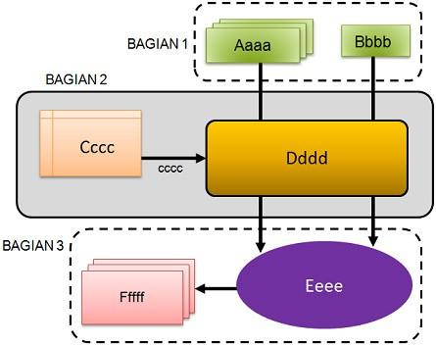
Gambar 3.1 Desain system dari Solusi yang ditawarkan
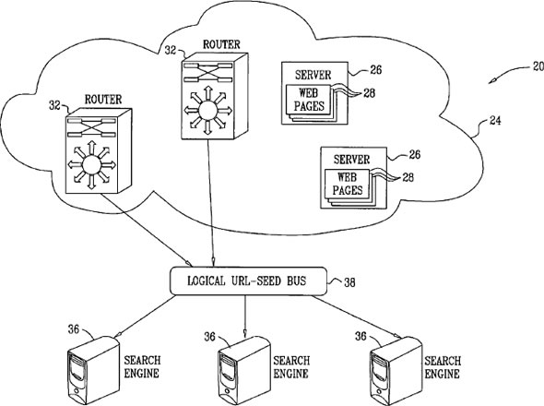
Sumber: http://cdn3.techworld.com/cmsdata/features/3210134/cisco-search-patent.jpg
Gambar 3.2 Contoh gambar kutipan

Bagian 1
Disini penulis dapat menjelaskan lebih terperinci apa saja yang ada pada bagian ini. Jika bagian ini mempunyai sub bagian yang perlu diperjelas dalam pembahasan, penulis dapat menuliskannya dalam sub pembahasan pada bagian ini.
Aaaa
Disini penulis dapat membahas sub bagian Aaaa lebih terperinci. Deskripsi pembahasan seharusnya singkat, padat dan jelas, sehingga membuat pembaca memahami maksud penulis yang tertuang dalam tulisan. Apabila pembahasan penulis memerlukan penulisan persamaan matematis, penulis dapat menuliskannya seperti pada Persamaan 3.1.

${\left(x+a\right)}^{n}=\sum_{k=0}^{n}{}\left(\frac{n}{k}\right)x^{k}a^{n-k}$ | (3.1)

Penulisan persamaan diletakkan pada baris sendiri rata kiri yang masuk 10 mm dari batas kiri, dengan menyisakan 1 (satu) baris kosong diatas dan dibawah gambar. Setiap persamaan harus mempunyai nomer identitas persamaan yang dituliskan rata kanan dan tebal. Setiap persamaan harus dirujuk dan dibahas pada pembahasan dalam paragraf, seperti kalimat berikut. Persamaan 3.1 menunjukkan keterhubungan antara fungsi pada waktu sekarang dan sebelumnya.
Untuk cara penulisan tabel, tabel diletakkan rata tengah, dengan menyisakan 1 (satu) baris kosong diatas dan dibawah tabel. Setiap tabel harus mempunyai nomer identitas tabel dan diiringi dengan keterangan tabel, yang dituliskan rata tengah dan tebal. Nomer identitas dan keterangan tabel dituliskan pada 1 (satu) baris dibawah tabel. Nomer identitas terdiri dari nomer bab dan nomer urutan tabel pada bab tersebut. Setiap tabel harus dirujuk dan dibahas pada pembahasan dalam paragraf, seperti kalimat berikut. Tabel 3.1 menunjukkan contoh penulisan tabel, yang terdiri dari nomer identitas dan keterangan tabel, dan kemudian isi tabel.

Tabel 3.1 Contoh penulisan tabel
Kolom 1 | Kolom 2 | Kolom 3
Sumber : Badan Pusat Pengolahan Data, 2012 [7]
Judul pada tabel dapat dituliskan rata tengah, tebal dan berlatar- belakang agak gelap. Jika isi tabel adalah kutipan, maka penulis dapat menyebutkan sumber referensi dari tabel dibawah tabel dengan rata tengah dan ditulis dengan ukuran 11 point, seperti yang terlihat pada Tabel 3.1. Satu tabel tidak boleh melebihi dari 1 (satu) halaman. Jika isi tabel terlalu banyak lebih dari 1 (satu) halaman, penulis dapat memecah tabel dan memberikan identitas tabel yang berbeda.

$F=m.a$ | (3.2)

Bbbb
Disini penulis dapat membahas sub bagian Bbbb lebih terperinci. Deskripsi pembahasan seharusnya singkat, padat dan jelas, sehingga membuat pembaca memahami maksud penulis yang tertuang dalam tulisan.

$lim (x→c) f(x) = L$ | (3.3)

Bagian 2
Disini penulis dapat menjelaskan lebih terperinci apa saja yang ada pada Bagian 2 ini. Jika bagian ini mempunyai sub bagian yang perlu diperjelas dalam pembahasan, penulis dapat menuliskannya dalam sub pembahasan pada bagian ini.
Tabel 3.2 Contoh penulisan tabel 2
Kolom 1 | Kolom 2 | Kolom 3 | Kolom 4
Sumber : Badan Pusat Pengolahan Data, 2012 [7]

Cccc
Disini penulis dapat membahas sub bagian Cccc lebih terperinci. Deskripsi pembahasan seharusnya singkat, padat dan jelas, sehingga membuat pembaca memahami maksud penulis yang tertuang dalam tulisan.
Dddd
Disini penulis dapat membahas sub bagian Dddd lebih terperinci. Deskripsi pembahasan seharusnya singkat, padat dan jelas, sehingga membuat pembaca memahami maksud penulis yang tertuang dalam tulisan.

Bagian 3
Disini penulis dapat menjelaskan lebih terperinci apa saja yang ada pada Bagian 3 ini. Jika bagian ini mempunyai sub bagian yang perlu diperjelas dalam pembahasan, penulis dapat menuliskannya dalam sub pembahasan pada bagian ini.
Eeee
Disini penulis dapat membahas sub bagian Eeee lebih terperinci. Deskripsi pembahasan seharusnya singkat, padat dan jelas, sehingga membuat pembaca memahami maksud penulis yang tertuang dalam tulisan.
Ffff
Disini penulis dapat membahas sub bagian Ffff lebih terperinci. Deskripsi pembahasan seharusnya singkat, padat dan jelas, sehingga membuat pembaca memahami maksud penulis yang tertuang dalam tulisa

EKSPERIMEN DAN ANALISIS
Uraian pada bab ini meliputi parameter eksperimen, karakteristik data, skenario ujicoba, tempat dan waktu eksperimen, spesifikasi peralatan ujicoba, cara penafsiran dan penyimpulan hasil proyek akhir. Untuk proyek akhir yang menggunakan metode kualitatif, dapat dijelaskan pendekatan yang digunakan, proses pengumpulan dan analisis informasi, proses penafsiran, dan penyimpulan hasil proyek akhir. Analisis hasil eksperimen seharusnya dihubungkan kembali dengan permasalahan. Berikut contoh sistematika penulisan Bab 4.

PARAMETER EKSPERIMEN
Disini penulis dapat membahas parameter eksperimen lebih terperinci. Deskripsi pembahasan seharusnya singkat, padat dan jelas, sehingga membuat pembaca memahami maksud Penulis yang tertuang dalam tulisan.
Dalam eksperimen ini menggunakan persamaan sebagai berikut:

$y = mx + c$ | (4.1)

$\frac{(y - y1)}{(x - x1)}=\frac{(y2 - y1) }{(x2 - x1)}$ | (4.2)

Selain itu dalam eksperimen untuk juga menggunakan persamaan sebagai berikut untuk formulasi perbandingan hasil pengukuran dengan perhitungan

$v = v₀ + at$ | (4.3)

$s = v₀t + (1/2)at²$ | (4.4)

$v² = v₀² + 2as$ | (4.5)

KARATERISTIK DATA
Disini penulis dapat membahas karakteristik data lebih terperinci. Akan lebih baik jika Penulis dapat memberikan alasan terhadap penggunaan data yang mempunyai karakteristik seperti itu. Deskripsi pembahasan seharusnya singkat, padat dan jelas, sehingga membuat pembaca memahami maksud Penulis yang tertuang dalam tulisan.

TEMPAT UJICOBA
Disini penulis dapat membahas tempat pelaksanaan ujicoba lebih terperinci. Deskripsi pembahasan seharusnya singkat, padat dan jelas, sehingga membuat pembaca memahami maksud penulis yang tertuang dalam tulisan.

WAKTU UJICOBA
Disini penulis dapat membahas waktu pelaksanaan ujicoba pada penelitian lebih detil. Deskripsi pembahasan seharusnya singkat, padat dan jelas, sehingga membuat pembaca memahami maksud penulis yang tertuang dalam tulisan terkait dengan waktu yang digunakan untuk ujicoba pada penelitian.

SPESIFIKASI PERALATAN UJICOBA
Disini penulis dapat membahas spesifikasi peralatan lebih terperinci. Peralatan dapat berupa perangkat keras, perangkat lunak, piranti elektronik, gadget, dan lain-lain, yang berfungsi sebagai alat yang dipakai untuk percobaan. Deskripsi pembahasan seharusnya singkat, padat dan jelas, sehingga membuat pembaca memahami maksud penulis yang tertuang dalam tulisan.

HASIL EKSPERMEN
Disini penulis dapat membahas hasil eksperimen lebih terperinci. Deskripsi pembahasan seharusnya singkat, padat dan jelas, sehingga membuat pembaca memahami maksud penulis yang tertuang dalam tulisan.

Tabel 4.1 Contoh tabel hasil eksperimen 1
Kolom 1 | Kolom 2 | Kolom 3 | Kolom 4

Tabel 4.2 Contoh tabel hasil eksperimen 2
Kolom 1 | Kolom 2 | Kolom 3 | Kolom 4

Tabel 4.3 Contoh tabel hasil eksperimen 3 dengan parameter eksperimen yang cukup banyak sehingga nama tabel panjang
Kolom 1 | Kolom 2 | Kolom 3 | Kolom 4

ANALISIS HASIL EKSPERIMEN
Disini penulis dapat membahas analisis hasil eksperimen lebih terperinci. Analisis hasil eksperimen seharusnya menjawab hipotesa bahwa solusi yang diajukan pada Tujuan dapat menyelesaikan permasalahan. Deskripsi pembahasan seharusnya singkat, padat dan jelas, sehingga membuat pembaca memahami maksud penulis yang tertuang dalam tulisan.
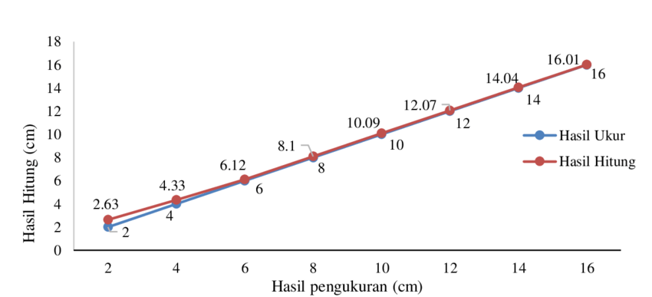
Gambar 4.1 Contoh Gambar hasil eksperimen 1
Gambar atau grafik yang menunjukkan hasil eksperimen harus dijelaskan dalam paragraf penjelasan yang padat dan informatif, sebagai contoh dalam kalimat berikut. Grafik pada Gambar 4.1 menunjukkan hubungan antara pengukuran dan perhitungan dari Persamaan 4.1.
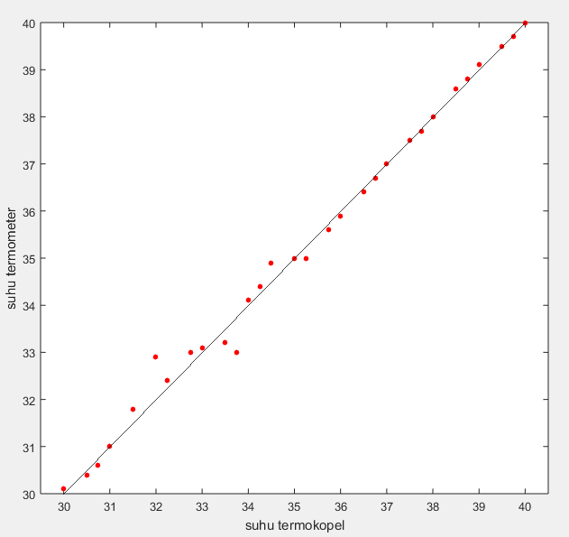
Gambar 4.2 Contoh Gambar hasil eksperimen 2 dengan nama gambar yang cukup panjang sehingga diperlukan penataan yang baik dalam daftar gambar.
Penjelasan: Grafik pada Gambar 4.2 menunjukkan hubungan antara sensor suhu 1 dan sensor suhu 2 yang dibentuk dari Persamaan 4.2.

PENUTUP

Bab 5 memuat penjelasan ringkas dari apa yang telah ditulis dari Bab 1 sampai Bab 4. Bab Penutup ini memuat 2 bagian penting, yaitu (1) Kesimpulan, dan (2) Saran.

KESIMPULAN
Disini berikan kesimpulan terhadap Problem dan tingkat urgensi, solusi yang penulis tawarkan, orisinalitas pada proyek akhir ini, desain sistem, eksperimen dan kinerja sistem terhadap permasalahan.

SARAN
Solusi yang penulis tawarkan pasti mempunyai sisi-sisi keterbatasan. Berikanlah suatu saran terhadap keterbatasan tersebut untuk pengembangan dan peningkatan solusi dalam menjawab permasalahan.

DAFTAR PUSTAKA
Daftar Pustaka memuat semua referensi yang dipakai pada Penelitian Terkait, Teori Penunjang, dan Desain Sistem. Nama pustaka secara berurutan dituliskan sebagai berikut: Nama peneliti/pengarang, Judul, Nama publikasi (disertai volume/nomer/halaman), penerbit (jika buku) dan tahun. Daftar Pustaka ditulis berdasarkan urutan nama peneliti/pengarang, dan diikuti tahun dan judul jika didapatkan nama peneliti/pengarang yang sama. Format penulisan daftar pustakan mengikuti format IEEE. Berikut contoh sistematika penulisan Daftar Pustaka:
            - Nama_Pengarang1, Nama_Pengarang2, Judul Makalah Jurnal Internasional atau Nasional, Nama Jurnal, Vol. xx, No. yy, Hal. aa- bb, Penerbit, Tahun.
            - Nama_Pengarang1, Nama_Pengarang2, Judul Makalah Seminar Internasional atau Nasional, Nama Seminar, Tempat, Hal. aa-bb, Tahun.
            - Nama_Pengarang1, Nama Pengarang2, Judul Buku Acuan, Penerbit, Edisi xx, Tahun.
            - Nama_Mahasiswa_Penulis, Judul Buku Proyek Akhir, Proyek akhir atau Disertasi, Proyek Akhir/Skripsi/Proyek akhir/Disertasi, Perguruan Tinggi, Tahun.
            - Nama_Penulis, Judul Tulisan pada Media Publik, Nama Media Publik, Tanggal/Bulan...., Edisi , Tahun.
            - Nama_Penulis, Judul Tulisan pada Media Online, Wikipedia/Nama Ensiklopedia online atau Nama Blog, Alamat internet, Diakses tanggal. , Tahun

LAMPIRAN
Lampiran berisi informasi yang menunjang bahasan dalam Buku Proyek Akhir, seperti data yang cukup banyak, datasheet, pembuktian matematis, dan lain-lain. Lampiran dapat berupa tabel, gambar, worksheet, foto, dan lain-lain. Jika lembaran lampiran lebih besar dari batas ukuran buku proyek akhir, lembar lampiran dapat dilipat sehingga tidak melebihi batas ukuran buku.

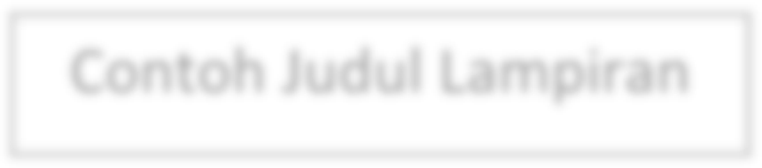


Contoh Judul Lampiran

